Словари.

В языке программирования Python словари (тип dict) представляют собой еще одну разновидность структур данных наряду со списками и кортежами.
Словарь - это изменяемый (как список) неупорядоченный (в отличие от строк, списков и кортежей) набор элементов "ключ:значение".
"Неупорядоченный" – значит, что последовательность расположения пар не важна. Язык программирования ее не учитывает, вследствие чего обращение к элементам по индексам невозможно.
В других языках структуры, схожие со словарями, называются по-другому. Например, в Java подобный тип данных называется отображением.
Чтобы представление о словаре стало более понятным, проведем аналогию с обычным словарем, например, англо-русским. На каждое английское слово в таком словаре есть русское слово-перевод: cat – кошка, dog – собака, table – стол и т. д. Если англо-русский словарь описать с помощью Python, то английские слова можно делать ключами, а русские – их значениями:
Обратите внимание на фигурные скобки, именно с их помощью определяется словарь. Синтаксис словаря на Питоне описывается такой схемой:

Часто при выводе словаря последовательность пар "ключ:значение" не совпадает с тем, как было введено:
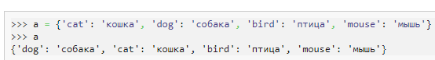

Поскольку в словаре не важен порядок пар, то интерпретатор выводит их так, как ему удобно. Тогда как получить доступ к определенному элементу, если индексация не возможна в принципе? В словаре доступ к значениям осуществляется по ключам, которые заключаются в квадратные скобки (по аналогии с индексами списков):
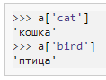
Словари, как и списки, являются изменяемым типом данных: позволительно изменять, добавлять и удалять элементы (пары "ключ:значение"). Изначально словарь можно создать пустым (например, d = {}) и потом заполнить его элементами. Добавление и изменение имеет одинаковый синтаксис: словарь[ключ] = значение. Ключ может быть как уже существующим (тогда происходит изменение значения), так и новым (происходит добавление элемента словаря). Удаление элемента осуществляется с помощью встроенной оператора del языка Python.
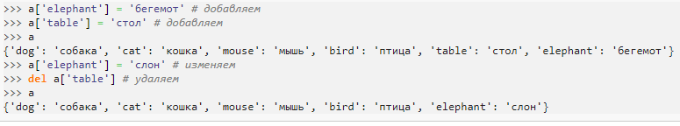

В словаре не может быть двух элементов с одинаковыми ключами. Однако могут быть одинаковые значения у разных ключей.
Ключом может быть любой неизменяемый тип данных. Значением – любой тип данных. Значения словарей вполне могут быть структурами, например, другими словарями или списками.

Перебор элементов словаря в цикле for
Элементы словаря перебираются в цикле for также, как элементы других сложных объектов. Однако "по-умолчанию" извлекаются только ключи:

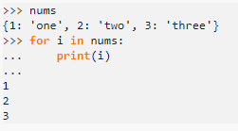

Но по ключам всегда можно получить значения:
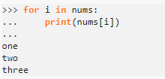

С другой стороны у словаря как класса есть метод items(), который создает особую структуру, состоящую из кортежей. Каждый кортеж включает ключ и значение:
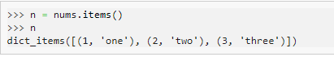

В цикле for можно распаковывать кортежи, таким образом сразу извлекая как ключ, так и его значение:

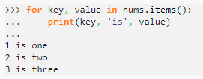
Методы словаря keys() и values() позволяют получить отдельно перечни ключей и значений. Так что если, например, надо перебрать только значения или только ключи, лучше воспользоваться одним из этих методов:
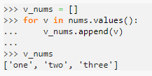

Методы словаря

Кроме рассмотренных выше трех методов items(), keys() и values() словари обладают еще восемью. Это методы clear(), copy(), fromkeys(), get(), pop(), popitem(), setdefault(), update().
Метод clear() удаляет все элементы словаря, но не удаляет сам словарь. В итоге остается пустой словарь:

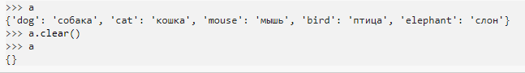
Словарь – это изменяемый тип данных. Следовательно, как и список он передается в функцию по ссылке. Поэтому иногда, чтобы избежать нежелательного изменения глобального словаря его копируют. Это делают и с другими целями.
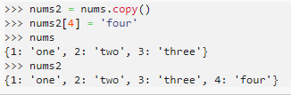

Метод fromkeys() позволяет создать словарь из списка, элементы которого становятся ключами. Применять метод можно как классу dict, так и к его объектам:

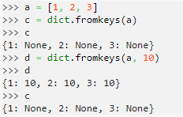

Метод get() позволяет получить элемент по его ключу:
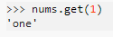
Равносильно nums[1].
Метод pop() удаляет из словаря элемент по указанному ключу и возвращает значение удаленной пары. Метод popitem() не принимает аргументов, удаляет и возвращает произвольный элемент.

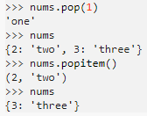

С помощью setdefault() можно добавить элемент в словарь:

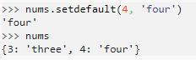

Равносильно nums[4] = 'four', если элемент с ключом 4 отсутствует в словаре. Если он уже есть, то nums[4] = 'four' перезапишет старое значение, setdefault() – нет.
С помощью update() можно добавить в словарь другой словарь:
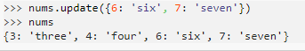
Также метод обновляет значения существующих ключей. Включает еще ряд особенностей.

